榆树一中2017—2018学年度高三第四次模拟考试试题
生物试卷
一、选择题（只有一个正确答案每题2分，共60分）
1．下列关于DNA分布的叙述，错误的是（ ）
A．原核细胞的DNA只分布在拟核中 B．有的病毒的遗传物质是DNA
C．动物细胞的DNA主要分布在细胞核内 D．植物细胞的线粒体、叶绿体内含有少量的DNA
2．念珠藻和酵母菌都具有的物质或结构是（ ）
A．DNA和RNA B．成分相同的细胞壁
C．染色体 D．无机盐、纤维素、蛋白质
3．关于细胞结构和功能的说法，错误的是（ ）
A.植物细胞的“系统边界”是细胞壁 B.动物细胞的中心体与有丝分裂有关
C.硝化细菌的遗传控制中心是拟核 D.胃腺分泌蛋白酶需要高尔基体参与
4.若将细胞膜的磷脂分子提取后放入盛水的容器中，磷脂分子的稳定分布方式为（ ）
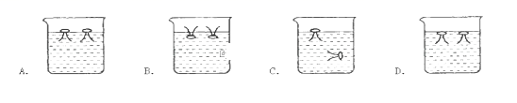
5.在光合作用和有氧呼吸过程中，既有[H]又有ATP产生的是（ ）
①光合作用的光反应阶段 ②光合作用的暗反应阶段
③有氧呼吸第一阶段 ④有氧呼吸第二阶段 ⑤有氧呼吸第三阶段
A．①③④⑤ | B．①③④ | C．②③⑤ | D．②④⑤
6．下列有关细胞的叙述，正确的是（ ）
A．细胞学说揭示了“老细胞为什么要产生新细胞”
B．细胞之间的信息交流可以不依赖于细胞膜上的特异性受体
C．细胞生物内核糖体的形成都与核仁有关
D．糖被与细胞的保护、润滑、识别、主动运输和免疫等有关
7．．以紫色洋葱鳞茎表皮为材料观察植物细胞质壁分离现象，下列叙述错误的是( )
A．在发生质壁分离的细胞中能观察到紫色中央液泡逐渐缩小
B．滴加30%的蔗糖溶液比10%的蔗糖溶液引起细胞质壁分离所需时间短
C．发生质壁分离的细胞放入清水中又复原，说明细胞保持活性
D．用高浓度的NaCl溶液代替蔗糖溶液不能引起细胞质壁分离

8．下列关于生命现象的描述，错误的是（ ）
A．同一细胞不同时期转录的产物可以不同
B．同一个体不同细胞中细胞器的种类与数量可能不同
C．同一个体不同时期产生精子的染色体数一般相同
D．同一个体不同体细胞中各基因表达的机会相等
9．如图显示物质P和Q跨膜出细胞，下列叙述正确的是（ ）
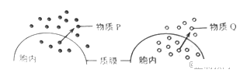
A．物质P可能是氧气
B．物质Q一定是水分子
C．物质P和Q出细胞都需要载体
D．物质P和Q出细胞未必都捎耗能量
10．下图表示部分化合物的元素组成，其中数字表示元素。相关叙述中不正确是（ ）
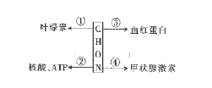
A.图中所示①为大量元素，③④为微量元素
B.人体缺③会影响正常的有氧呼吸功能
C.甲状腺激素、血红蛋白等从细胞中分泌到外部环境的方式是胞吐
D.图示化合物合成过程中都需要消耗能量
11．右图是生命活动的最常用的直接的能源物质的结构式，相关描述正确的是 （ ）
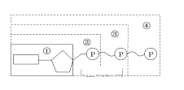
A.①是腺嘌呤 B.②是腺嘌呤脱氧核苷酸
C.③是ADP，其高能磷酸键非常容易断裂
D.④是ATP，人体细胞中主要在线粒体内合成
12．下列生命过程中，没有发生细胞分化的是（ ）
A．玉米种子萌发长成新植株 B．小鼠骨髓造血干细胞形成各种血细胞
C．小麦花粉经离体培养发育成单倍体植株 D．蝌蚪尾巴消失的过程

13．图4为光合作用过程示意图，其中X和Y分别表示（ ）
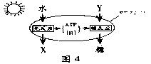
A.淀粉、CO₂ B.蔗糖、O₂
C.CO₂、H₂O D.O₂、CO₂

A．适当增加室内CO₂浓度 | B．采用绿色玻璃盖顶
C．适当增加光照强度 | D．适当增大室内昼夜温差
14.温室栽培可不受季节、地域限制，为植物的生长发育提供最适宜的条件，有利于提高作物品质和产量。在封闭的温室内栽种农作物，以下哪种措施不能提高作物产量？（ ）

15.用¹⁸O标记后的H₂O灌溉某株植物，短时间内¹⁸O不可能出现在 （ ）
A．植物周围的氧气中 B．植物周围的水蒸气中
C．细胞质的水中 D．叶肉细胞生成的糖类中
16．下列关于有丝分裂的说法，正确的是（ ）
A．分裂后期，着丝点分开，姐妹染色单体数目加倍
B．显微镜下可看见植物细胞有丝分裂过程中有赤道板和细胞板出现
C．分裂间期由于蛋白质合成旺盛，核仁的活动会加强
D．高等动植物细胞的细胞核分裂方式不同，但细胞质分裂方式相同
D．④过程也受基因控制，并且受环境的影响

17．如图表示为理想状态下和自然环境中某生物的种群数量变化曲线，下列说法正确的是（ ）
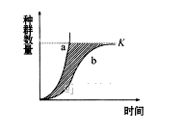
①阴影部分表示环境中影响种群增长的阻力
②a为“J”型曲线，b为“S”型曲线
③阴影部分的个体数量表示通过生存斗争被淘汰的个体数
④K值为环境容纳量
A．①②③ B．②③④ C．①② D．①②③④
18．关于生态系统组成成分的正确叙述是( )
①凡是细菌、真菌都是分解者 ②凡是自养型生物都是生产者
③植物都是生产者 ④动物都是消费者 ⑤异养型生物都是消费者
A．② B．②③ C．③④ D．②⑤
19．下列各项生物进化的观点中，不是达尔文提出的是（ ）
A.突变和基因重组是产生进化的原材料
B.有利变异可通过遗传与自然选择逐步积累与加强
C.生存斗争是生物进化的动力
D.自然选择决定生物进化的方向
20．蔬菜和水果长时间储蓄、保鲜除了需要适宜的湿度外，还应保持：（ ）
A．低温、高氧 B．低温、低氧
C．高温、高氧 D．高温、低氧
21．用基因型为AaBb的植物个体的花粉离体培养成幼苗，再用秋水仙素处理，使之成为二倍体。幼苗成熟后让其自交，则自交后代中
A．1/4为纯合体 B．全部为纯合体
C．1/16为纯合体 D．3/4为纯合体
22．DNA分子的双链在复制时解旋，这时下述那一对碱基从氢键连接处分开 （ ）
A．鸟嘌呤与尿嘧啶 B．腺嘌呤与胸腺嘧啶
C．鸟嘌呤与胸腺嘧啶 D．腺嘌呤与尿嘧啶
23.将植物横放，测量根和茎生长素浓度与其生长状况的关系如甲图所示，则曲线上P点最
可能对应于乙图中的位置是（ ）
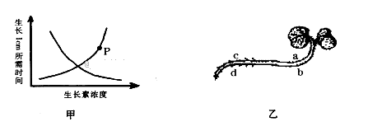
A．a B．b C．c D．d
24．DNA复制、转录和翻译后分别形成
A.DNA、RNA、蛋白质 B.DNA、RNA、氨基酸
C.RNA、DNA、核酸 D.RNA、DNA、脱氧核糖
25．在下列4个图中，不可能是X染色体上隐性基因决定的遗传病（图中深颜色表示患者）的是（）
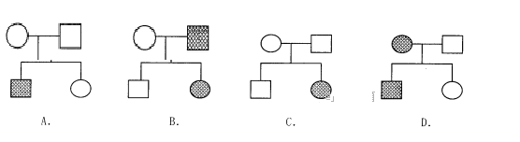
26.下列地方能发生初生演替的是
A．火灾过后的草原 B. 过量砍伐的森林 C. 弃耕的农田 D. 沙丘
27．下述有关酶的叙述中，不正确的是
A．酶是活细胞产生的催化剂 B．多数酶是蛋白质，少数酶是RNA
C．酶的催化需要适宜的温度和pH D．酶在起催化同时，自身也被消耗
28．高等动物进行有性生殖的3个生理过程如右图所示，则图中①、②、③分别为
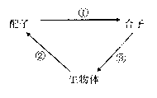
A．有丝分裂、减数分裂、受精作用
B．受精作用、减 数分裂、有丝分裂
C．有丝分裂、受精作用、减数分裂
D．减数分裂、受精作用、有丝分裂
29．下列生产活动与植物激素都有关的一组是 （ ）
①大棚种植，夜间降温 ②生产无子番茄 ③棉花摘心
④培育多倍体 ⑤选带芽枝条扦插容易生根
A．②③⑤ B．①②③ C．①③⑤ D．②③④
30．下列关于兴奋在神经元间的传递的叙述中，错误的是
A．只能从一个神经元的轴突传递到另一个神经元的细胞体或树突
B．兴奋到达突触小体时，突触小泡释放递质，递质进入突触间隙
C．递质到达突触后膜，可以引起突触后神经元的兴奋或抑制
D．依靠形成局部电流回路进行神经元间的兴奋传递

二、非选择题（共40分，除特殊注明外，每空1分）
31.（10分） 据图回答

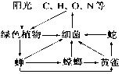

（1）图解表示一个 的组成及各成分间的关系，螳螂与黄雀的关系 。
（2）图中含能量最多的生物类群是 ，含能量最少的生物类群是 。
（3）蛇占有 条食物链，占有的营养级有 。
（4）若螳螂全部迁走，则黄雀的数量将会
（5）动植物尸体是由图中的 通过 和 这两种作用分解的。
32.（10）下列是生长素发现的一系列实验（实验材料为燕麦胚芽鞘），请认真分析实验条件和现象，回答下列问题：
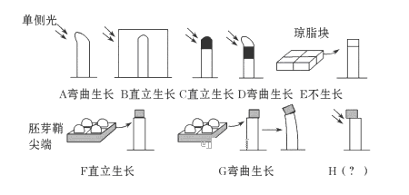
（1）A、B实验的推论是：燕麦胚芽鞘具有___________。
（2）若要证明感受光刺激的部位是尖端，则应选的实验组合是__________。
（3）上述实验体现了设计实验的单一变量原则，请你写出E、F实验的单一变量是____________。
（4）A、G实验的推论是：向光性是由于_____________引起的。
（5）预测实验H的现象是__________。

33.（10分）下图为神经元的结构模式图。请据图回答下列问题：
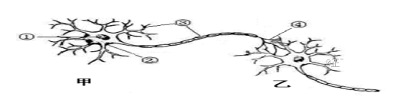
（1）写出图中各部分结构的名称：②______________，③______________
（2）图中有甲、乙两个神经元，正常情况下，它们之间神经冲动的传递方向由 ____________ → ___________。
（3）神经元之间兴奋的传递方向只能是________的，这是因为神经递质只能由前一神经元的______________释放，经扩散经过_____________后，再与后一神经元_____________上的特异性________结合，引发后一神经元的神经冲动。
（4）已知细胞甲释放的某种物质可以使细胞乙兴奋，当完成一次兴奋传递后，该种物质
会被迅速分解。现有某药物可以阻止该种物质的分解，这种药物将会引起_____________________。
34．（10分）右图表示某淋巴细胞，其膜外颗粒为抗体。请据图回答下列问题：
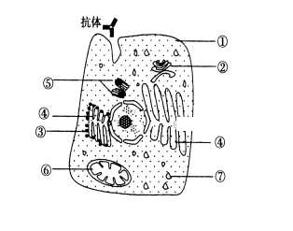
（1）该细胞为_________细胞，它是______________
分化而来的。
（2）抗体的化学本质是___________，它能消灭侵入人体
的___________，这一过程属于_________免疫。
（3）抗体从合成开始到分泌出细胞，经过的结构依次是_____、
______、________、____（填标号）。
（4）当结核杆菌入侵人体后，会寄生在人体细胞内，而抗体不能进入细胞内，这时，消灭病原体就要依靠__________ 。
生 物 答 案
一、选择题（60分，每小题2分）
1-5AAABB 6-10BDDDC 11-15DDDBD 16-20CDAAB
21-25BBDAC 26-30DDBAD

二、简答题（40分）
31.（10分每空1分）（1）生态系统 捕食与竞争
（2）绿色植物 蛇
（3）2 第四和第五营养级
（4）增多 （5）细菌 有氧呼吸 无氧呼吸

32.（10分每空2分）（1）向光性 （2）C、D（或A、C、D）
（3） 琼脂块是否接触过胚芽鞘尖端
（4）单侧光引起某种物质分布不均
（5）向右弯曲

33.（10分每空1分）（1）②细胞体 ③ 突起（树突和轴突）
（2）甲 乙
（3）单向 突触前膜 突出间隙 突触后膜 受体
（4）神经元乙（或突触后膜）持续兴奋
34、（1）浆 B细胞（或记忆细胞） （2）蛋白质 抗原 体液
（3）③ ④ ② ① （4）效应T细胞（或细胞免疫）

欢迎访问“高中试卷网”——http://sj.fjjy.org

